

Naxos Works Database**拿索斯‧古典音樂作品資料庫**

Your Online Guide to Orchestral and Chamber Music

[**https://www.naxosworks.com/**](https://www.naxosworks.com/)

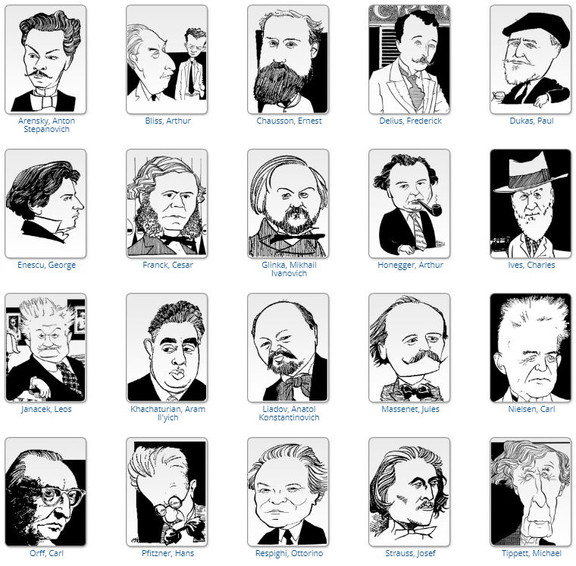

**超過151,741古典音樂作品, 6,402作曲家, 1,004篇介紹(Introductions**)

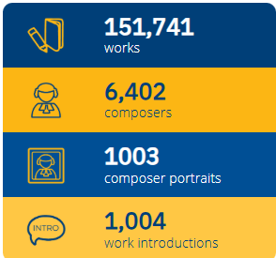

《拿索斯‧古典音樂作品資料庫》匯集了《拿索斯‧古典音樂圖書館》及各大音樂出版社資訊，音樂家及樂團在選擇表演曲目時，都能輕易地從本資料庫檢索到所需的作品資料，如：樂曲長度、樂器配置、創作年份、作曲家傳記、音樂筆記等作品資料。

《拿索斯‧古典音樂作品資料庫》無論身在家中、辦公室，都可隨時檢索使用。便利的檢索介面，提供「關鍵字檢索」、「進階檢索」、「類別檢索」、「樂器檢索」等功能，快速地找出需要的作品資訊。